ОТЧЁТ о полевых работах за 2023 год полевого отряда Уральский

в рамках темы «Структурно-вещественная эволюция полиметаморфических

и магматических комплексов Южного Урала: петрология, геохимия, минералогия».

Руководитель темы Медведева Е.В.

Сроки проведения работ: 05.06.2023-09.06.2023 г.
Участники: Корекина М. А., к.г.м.н., м.н.с. - старший группы;
Савичев А. Н. к.г.м.н, с.н.с. – участник группы.

Аннотация. Минерагенический потенциал Сысертско-Ильменогорского метаморфического комплекса (СИМК) составляют преимущественно месторождения нерудного сырья. В пределах комплекса широко развиты безрудные кварцевые жилы, сложенные в различной степени метаморфизованным кварцем с качественными параметрами пригодными для плавки кварцевого стекла. Наиболее перспективные объекты – Вязовское и Аргазинское месторождения гранулированного кварца
Методический подход. Штуфное опробование кварцевых жил по простиранию и в массиве кварцевых тел.
Основные результаты. В случае с Аргазинским месторождением, нами для изучения качественных параметров кварцевого сырья, выбраны объекты – эталоны: жилы № 119 и 144, на Вязовском - жила № 35. По Аргазинским объектам обобрано 11 штуфов, по Вязовским -16 штуфов.
Использование результатов. Штуфные пробы кварца препарируются в виде «триады»: образец - кварцевая пластина – петрографический шлиф. Исследование полученных препаратов - в соответствии с планом камеральных работ. В случае проведения работ по синтезу кварцевого стекла используются групповые пробы. На основании изучения структурно-текстурных типов безрудного жильного кварца, изменения геохимических особенностей кварцевых индивидов в результате метаморфизма предполагается построить полигенно-полихронную модель качественных параметров кварца.

Введение
Минерагенический потенциал Сысертско-Ильменогорского метаморфического комплекса (далее, СИМК) составляют преимущественно месторождения нерудного сырья. В пределах комплекса широкое развитие имеют безрудные кварцевые жилы, сложенные в различной степени метаморфизованным кварцем с качественными параметрами пригодными для плавки кварцевого стекла. В рамках Стратегии… по количеству и качеству балансовых запасов этот тип сырья относится ко второй группе значимых для экономики страны полезных ископаемых, достигнутые уровни добычи которых недостаточно обеспечены запасами разрабатываемых месторождений на период до 2035 года.
В результате проведённых ранее геологических работ на кварц для плавки кварцевого стекла в пределах СИМК обследовано 18 участков концентрации кварцевых жил. Наиболее перспективные из них составили минерагенический потенциал Вязовского и Аргазинского месторождений гранулированного кварца. В настоящее время эти месторождения находятся в нераспределённом фонде недр и их изучение реализуются нами в рамках Стратегии.
Объектом исследования послужили жилы с наибольшим качественным потенциалом, которые расцениваются нами в рамках прогнозгнозных критериев как объекты – эталоны. По структурно-текстурным особенностям жильной массы и условиям залегания в пределах жиловмещающих толщ эти объекты являются типовыми для указанных месторождений. В случае с Аргазинским месторождением это жилы № 119 и 144, в случае с Вязовским месторождением - жила № 35. Дополнительным положительным фактором в выборе объектов исследования является наличие на жилах разведочно-добычных открытых горных выработок с забоями, вскрывшими кварцевые жилы или их представительные части упрощающих доступ к веществу жил.
Цель исследований: определения качественных параметров кварцевого сырья с разным уровнем метаморфизма и формационной принадлежности кварца в пространстенно разобщённых структурах СИК современными методами исследования минерального состава и геохимических особенностей. Выявить роль коллизионных и постколлизионных процессов в формировании и
преобразовании вещественного состава кварцевых месторождений локализованных в пределах СИМК.

Описание хода работ
Служебным заданием предусмотрено проведение маршрутного изучения кварцевых жил с отбором проб в районе пос. Халитово, пос. Южный Горняк, пос. Силач (Челябинская область). Обзорная карта района работ приведена на рис.1

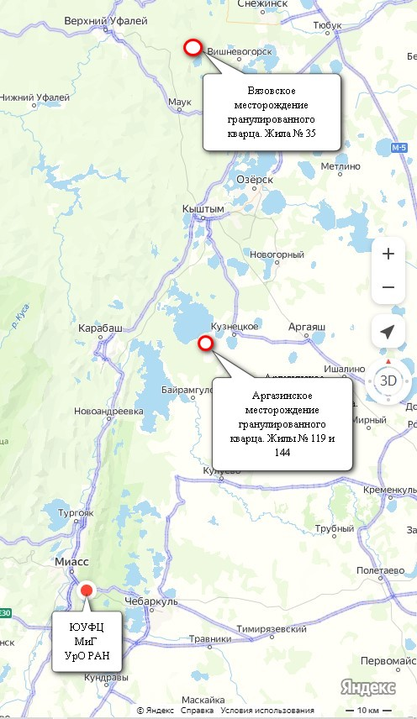

Рис. 1. Обзорная карта района работ

Краткая характеристика объектов
Объекты исследования - кварцевые жилы Вязовского и Аргазинского месторождений гранулированного кварца - находятся, соответственно, в северной и центральной частях СИМК (рис. 2). Вмещающие породы графитовые кварциты и графит–слюдяно-кварцевые сланцы игишской свиты (R₂). Все известные на Урале месторождения безрудного жильного кварца представляют собой совокупность кварцево-жильных зон и одиночных кварцевых жил, трассирующих разрывные нарушения, образованные в основном на раннеколлизионном этапе развития территории. Влияние коллизионных и постколлизионных процессов отражается на вещественном составе кварцевых тел и приводит к метаморфизму последних. Под метаморфизмом минеральных тел понимается объединение трёх процессов: деформации, перекристаллизации и метасоматоза. Эти процессы в различной степени накладываются на кварцевые тела, что приводит к структурному разнообразию кварцевых агрегатов как в пределах тел, так и в пространстве месторождений.
Кварц из жил Аргазинского месторождения массивной текстуры, разнородный по структурно-текстурному облику. Преимущественно разнозернистый катакластический. Крупные гранулы прозрачные, мелкие в массе приобретают белый цвет за счёт оптических эффектов света. Наблюдаются стекловидные и прозрачные участки размером 3-5 см. Примеси: гидроокислы железа, полевые шпаты, графит.
Кварц Вязовского месторождения более однородный, гранулированный, светло-серый, разнозернистый, катакластический, преимущественно мелко-среднезернистый. Гранулы прозрачные, часто удлинённые. Примеси: мусковит, графит.
Примеры структурно-текстурных разновидностей кварца в жилах гранулированного кварца Аргазинского месторождения (жилы № 119 и 144) и Вязовского месторождения (жила № 35) с описанием образцов приведены на рисунке 3.

Содержание работ
На стадии подготовки полевых работ были определены географические координаты объектов и заготовлены схемы разведки жил. На местности осуществлялась привязка между схемой разведки и фактически существующими реперами. Каждый объект изучался методом геологического обследования. Это позволило осуществить точную привязку образцов в пространстве кварцевых тел на жилах Аргазинского месторождения. На Вязовском месторождении отбор образцов осуществлён во вскрытых карьерным полем частях кварцевой жилы № 35. Здесь делался упор на взаимоотношение разных типов гранулированного кварца и их разновидностей.
В кварцевую коллекцию отбирались образцы, отражающие как структурно-текстурные особенности большей части жильной массы, так и образцы с разным сочетанием структурно-текстурного особенностей (например, определялся тип кварца по степени замутнённости - прозрачные, стекловидные и молочно-белые разности, и т.д.).
Кварц и вмещающие породы Вязовского и Аргазинского месторождений охарактеризован 16 и 11 штуфами соответственно. Штуфные пробы кварца в дальнейшем препарируются в виде «триады»: образец - кварцевая пластина – петрографический шлиф. В случае проведения работ по синтезу кварцевого стекла используются групповые пробы. Исследование полученных препаратов - в соответствии с планом работ.

Краткие выводы
Отобранные штуфы характеризуют все возможные структурно-текстурные разновидности гранулированного кварца и позволят уточнить генетическую модель формирования современного облика жильного гранулированного кварца. На основании изучения структурно-текстурных типов безрудного жильного кварца, изменения геохимических особенностей кварцевых индивидов в результате метаморфизма предполагается построить полигенно-полихронную модель качественных параметров кварца.

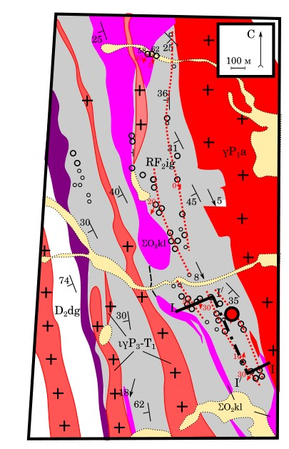
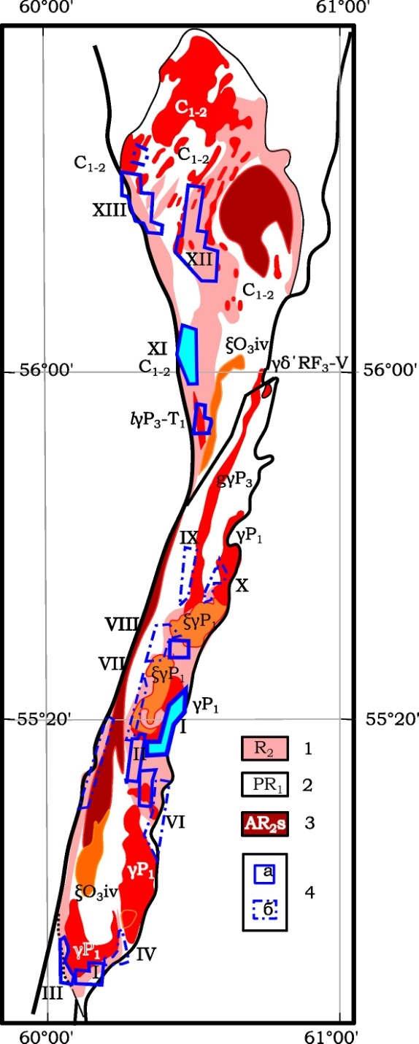
Геологическая схема Сысертско-Ильменогорского комплекса с контурами поисковых площадей и месторождений жильного кварца.
Голубая заливка – изучаемые объекты
Фрагмент забоя жилы № 35
Фрагмент геологической схемы Вязовского месторождения гранулированного кварца.
Кварцевые жилы обозначены точками, изучаемый объект (жила 35) – красная точка
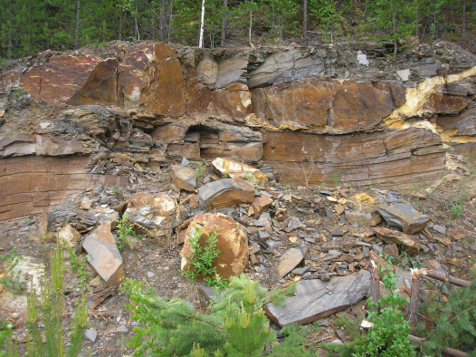
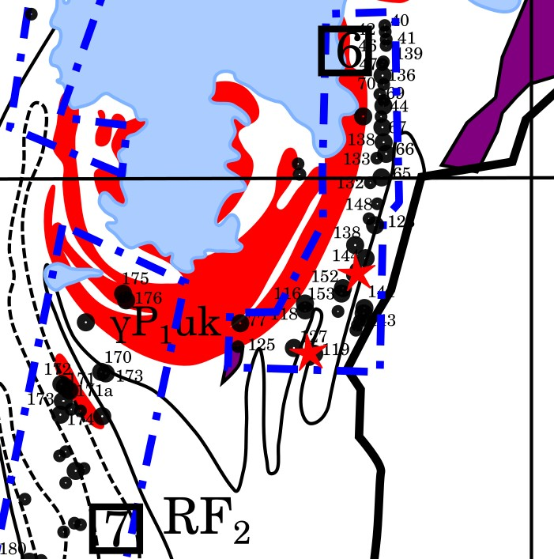

Коренной выход кварцевой жилы № 144 вскрытый разведочной канавой

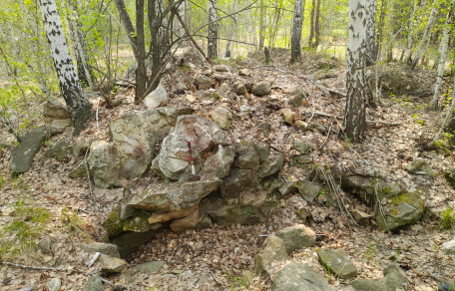

Фрагменты кварцевого тела
в разведочно-добычной траншее на жиле № 119

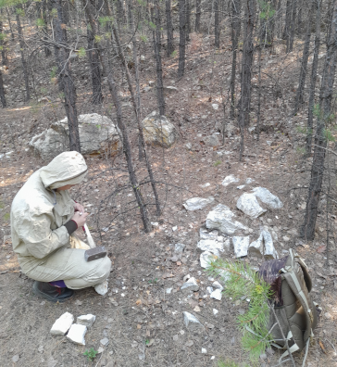

Фрагмент геологической схемы Аргазинского месторождения гранулированного кварца.
Кварцевые жилы с номерами обозначены чёрными точками, изучаемые объекты – красной звездой
Рис. 2

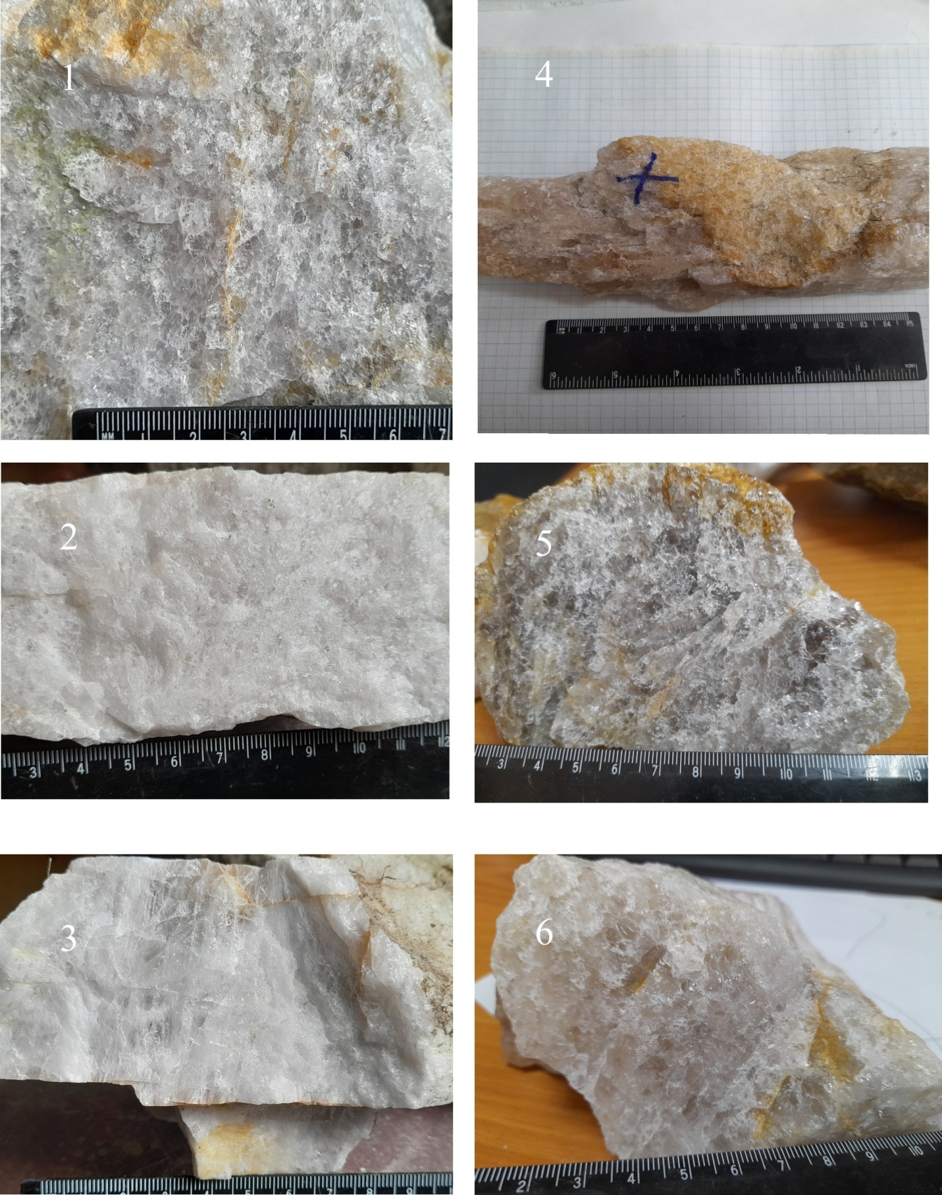
Рис. 3. Примеры структурно-текстурных разновидностей кварца в жилах гранулированного кварца Аргазинского месторождения (жилы № 119 и 144) и Вязовского месторождения (жила № 35):
- Жила № 144. Кварц гранулированный, светло-серый, массивной текстуры, катакластический, разнозернистый, мелко-среднезернистый. Гранулы прозрачные. Цементация крепкая. Примеси: гидроокислы железа, мусковит.
- Жила № 119. Кварц гранулированный, белый, массивной текстуры, катакластический, разнозернистый, тонко-мелкозернистый. Мелкозернистые гранулы прозрачные, тонкозернистые в массе приобретают белый цвет за счёт оптических эффектов на границах зёрен.
- Жила № 119. Кварц стекловидный с прозрачными участками. Размер прозрачных участков 2 х 6 см. Текстура реликтовая шестоватая. Трещиноватый, трещины залеченные линейные. Примеси: гидроокислы железа.
- Жила № 35. Образец отражает переход различных типов грануляции. Часть образца сложена гранулированным кварцем массивной текстуры, Другая часть сложена линзовидно-полосчатыми индивидами (реликты шестоватой текстуры?), в которой линзы сформированы тонкозернистым агрегатом кварцевых зёрен. Гранулы прозрачные в обоих случаях. Разнозернистость подчёркивается разным количеством и цветом гидроокислов железа.
- Жила № 35. Кварц гранулированный серого цвета. Текстура массивная. Структура разнозернистая, катакластическая, средне-крупнозернистая. Наиболее крупные гранулы –порфирокласты имеют дымчатый цвет. Гранулы прозрачные. Более поздняя постгранулярная трещиноватость фиксируется по линейному развитию гидроокислов железа.
- Жила № 35. Кварц гранулированный серого цвета. Текстура бластомилонитовая. Структура разнозернистая, тонко-мелко-среднезернистая. Порфирокласты имеют линзовидный облик. Гранулы прозрачные. По трещинам развиты гидроокислы железа.

Отчёт составили: Корекина М. А., Савичев А. Н.

Стратегия развития минерально-сырьевой базы Российской Федерации до 2035 года. Утверждена распоряжением Правительства Российской Федерации от 22 декабря 2018 г. № 2914-р

